LA DIRECTORA EJECUTIVA Y REPRESENTANTE LEGAL DE LA FUNDACIÓN LOS VALLES, NIT 805015509-2 CERTIFICA QUE:

1. Los miembros del Consejo Directivo, de la Asamblea General, el Representante Legal de la FUNDACIÓN LOS VALLES, no han sido declarados responsables penalmente por delitos contra la administración pública, el orden económico social ni contra el patrimonio económico, lo cual se acredita con el certificado de los antecedentes judiciales expedidos a sus nombres.

2. Los miembros del Consejo Directivo, de la Asamblea General, el Representante Legal de la FUNDACIÓN LOS VALLES, no han sido sancionados con la declaración de caducidad de un contrato celebrado con una entidad pública.

En constancia se firma a los 20 días del mes de marzo de 2019.

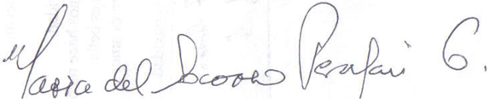

MARIA DEL SOCORRO PERAFÁN GÓMEZ.
Directora Ejecutiva.

